REWALIDACJA
07.04.2020
1. Oblicz za pomocą kalkulatora:
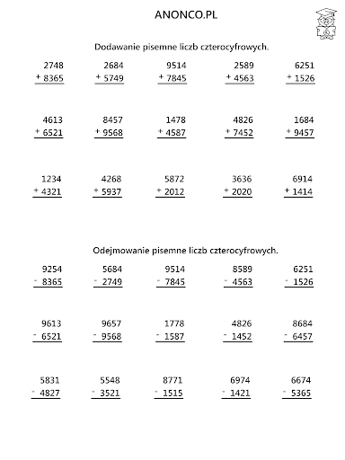
2. Przypomnij sobie tabliczkę mnożenia do 30. Rozwiąż samodzielnie poniższe zadanie: